- 건명 : 25시즌 kt wiz AI 스타디움 구축 개발 용역
구분 | 내용 | 일정
협력사 회원가입 | ㅇ 회원가입 필수서류  - 사업자등록증 사본 1부  - 통장사본 1부  - 법인인감 사본 1부(개인사업자의 경우 개인 인감증명)  - 결재계좌 신고서 1부  ㅇ 매뉴얼 다운로드  - www.ktcommerce.co.kr로 접속 “협력사 클릭 – 회원가입안내 클릭”  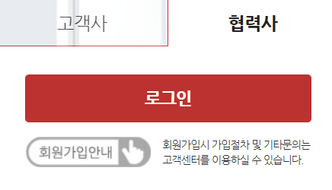  - 신청 매뉴얼 다운로드 클릭  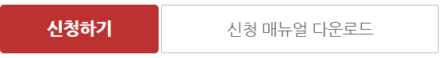  ㅇ 원격지원 요청(고객지원센터) : 1577-1535  ㅇ 협력사 등록승인 문의 : 케이티커머스 김병우 팀장  - 전화 : 010-3340-9286  - 메일 : mr.electric@kt.com)  ㅇ Web site에 접속시 사용할 ID/PW 준비  - 패스워드는 특수문자 필수 기입  ㅇ 기타사항 : 업무담당자 성함, 직급, 연락처, 메일, FAX | 제안설명회  참가전 완료
입찰/계약 유의사항 | ㅇ기술자료 관련 유의사항  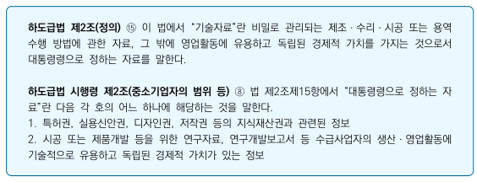  - 입찰서 제출시 기술자료 해당 부분 제외  - 제안서 발표시 기술자료 포함 여부는 제안사 선택 사항  ※ 기술자료가 필요한 경우 기술자료요구서 및 비밀유지계약서  작성 후 해당 자료 요청 예정  ㅇ계약서 공통 첨부 자료 확인 : 전자계약플랫폼-커뮤니티관리  - 계약특수조건  - 계약일반조건  - 윤리실천특별약관  - 불성실업체관리지침  ㅇ계약이행품질 평가 및 차별화  - 평가지표 : 품질, 납기, 협력도  - 등급 : 우수, 보통, 미흡  - 실적관리 : 연간실적  - 입찰/계약 차별화  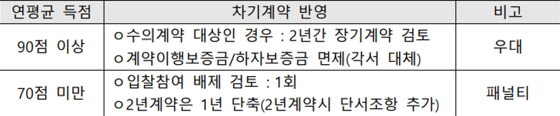
입찰참가 자격 | ㅇ예산 : 4.9억원(VAT 별도) 이내 제안 가능한자
입찰참가 자격 | ㅇ공고일 기준 3년 어플리케이션(APP) 개발 및 AI 관련 개발 등 소프트웨어 구축(유지보수는 제외)수주건으로 5억원 이상의 실적을 보유한 전문 업체
입찰참여 의사 표시 | ㅇ메일로 참여의사 표시  - 경영기획팀 강영훈 차장(kang.younghoon@kt.com)  - 명함사본 첨부  ※ 명함 연락처로 전자입찰 매뉴얼, 제안요청서, 과업내역서, 산출내역서 등  입찰 세부자료 배포 예정 | ’25.01.21(화)  14:00 까지
제안설명회 | ㅇ전자입찰 방법 설명(강영훈)  - 장소 : kt sports 본사(수원케이티위즈파크 3층 회의실)  - 참석시 “KT전자계약플랫폼” 회원가입 후 노트북 지참  ※ 주차 후 3루측 3번 엘리베이터 앞에서 전화하시면 회의실로 안내 드립니다  ㅇ기술제안서 작성 방법 설명(한우제)  - 비대면(상시 문의 가능) | ’25.01.22(수)  14:00 ~
제안서 제출(마감)  (KT그룹전자계약플랫폼) | ㅇ기술제안서 : 파일 업로드(용량제한 100M)  ㅇ가격제안서(가격입찰)  - 입찰금액 입력 : 총금액(VAT별도)  - 산출내역서 : 파일 업로드(별첨 가격제안서 양식 참조)  ※ 입찰가와 산출내역서 금액이 상이한 경우 입찰가 우선 원칙  ㅇ 증빙자료 제출(재무건전성 및 수행실적)  - 재무건전성 평가자료 : 재무제표 또는 신용평가서  . 신용평가서의 경우 부채비율, 유동비율이 명기된 경우 가능  - 수행실적 평가자료  . 실적증명서 등(해당 기간에 수행한 실적이 증빙되는 자료)  ※ 증빙자료 원본이 하드카피인 경우 스캔본을 업로드  (원본은 요청시 제출) | ’25.02.04(화)  14:00
제안서 발표(PT) | ㅇ장소 : kt sports 본사(수원케이티위즈파크 3층 회의실)  ㅇ시간배정 : 30분  ㅇ참가자 : 발표자 포함 3인 이내  ㅇPT순서 : 제안설명회 당일 결정 | 02.05(수)  14:00 ~
제안서 평가  (기술80 : 가격20) | ㅇ기술제안서 평가항목 및 배점 : 기술제안요청서 참고  - 평가제외 기준 : 기술제안서 60점 미만(100점 기준)  ㅇ가격제안서 평가(소수점 셋째 자리에서 반올림)  - 산식 : 100 - (입찰가-최저가) / {(예산-최저가) / 30}
우선협상대상자 선정 | ㅇ기술,가격을 종합평가하여 고득점자 순으로 순위 결정  ㅇ종합점수가 동일한 경우  - 기술평가 점수가 높은 자를 우선 선정  - 기술평가 점수도 동일한 경우 추첨으로 결정
협상방법 | ㅇ우선협상대상자와 협상(협상불가시 차순위 순으로 협상)
낙찰자 결정 | ㅇ제3자 위험평가 및 준법실사 결과 적합사  ㅇ계약 제반 조건 충족시
계약조건 | ㅇ계약기간 : 계약일 ~ 2025.7.31  ㅇ대가지급 조건  - 세금계산서 발행일 기준 30일 이내 현금 지급  - 지급일 : 매월 15일, 30일
문의사항 | ㅇ기술제안서 : 마케팅기획팀 한우제 과장  - wj.han@kt.com / 010-8279-6166  ㅇ가격제안서 : 경영기획팀 강영훈 차장  - kang.younghoon@kt.com / 010-2834-3094  ㅇ전자계약플랫폼 입찰방법 : 1577-1535(고객지원센터)  - 당일 문의 응대 불가 대비 마감일 이전 사전 숙지 필요  ※ 제안서 제출 방법 미 숙지에 따른 불이익은 입찰 참여사에게 있음

